**Информация к проекту решения по заявлению:**

**1.2. ООО «Альбитофир»**

**Земельный участок:**

кадастровый номер **54:35:012730:33**;

местоположение:Российская Федерация, Новосибирская область, г. Новосибирск, **Дзержинский район,** ул. Авиационная;

площадь 11219 кв.м.;

(планшет 2475, 2476).

**Зонирование:** Зона объектов культуры и спорта (Р-4)

**Заявленные требования:** *части уменьшения предельного минимального количества машино-мест для стоянок индивидуальных транспортных средств с 255 машино-мест до 42 машино-мест в границах земельного участка*

**Обоснование согласно заявлению:** *в связи с тем, что геодезические характеристики (рельеф) земельного участка являются неблагоприятными для застройки и с целью сохранения зеленых насаждений*

**Планируется: строительство здания футбольного манежа (2 этап)**

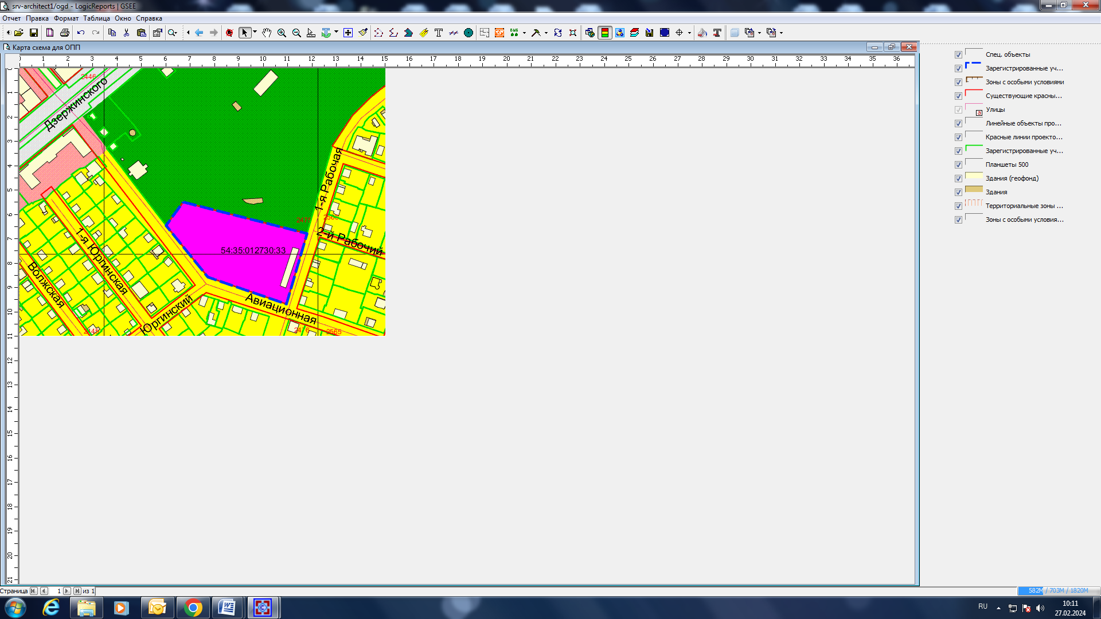

Приложения к заявлению: